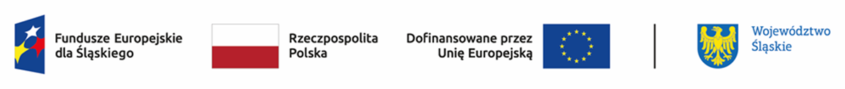

Lista wniosków skierowanych do etapu negocjacji w ramach naboru nr FESL.09.02-IZ.01-022/23
DZIAŁANIE 9.2 Rozwój ZIT
(TYP: Realizacja inicjatyw rozwoju terytorialnego, w tym przygotowanie strategii terytorialnych)
Lp. | Numer w LSI | Tytuł projektu | Wnioskodawca | Adres Wnioskodawcy
1 | FESL.09.02-IZ.01-06B4/23 | ROZWÓJ ZIT SUBREGIONU PÓŁNOCNEGO 2024 (etap I) | Związek Gmin i Powiatów Subregionu Północnego Województwa Śląskiego | ul. Karola Szymanowskiego 1,  42-217 Częstochowa
2 | FESL.09.02-IZ.01-06D6/23 | Rozwój ZIT - wzmacnianie potencjału jednostek samorządowych w Subregionie Centralnym Województwa Śląskiego | Związek Gmin i Powiatów Subregionu Centralnego Województwa Śląskiego | ul. Wincentego Pola 16, 44-100 Gliwice

